新疆维吾尔自治区大中型水库移民后期扶持资金管理办法
新财企〔2013〕144号
第一章 总则
第一条为做好自治区大中型水库移民后期扶持资金(以下简称“后扶资金黟)财务管理工作，确保自治区后扶资金及时、足额到位和规范使用，根据《国务院关于进一步完善大中型水库移民后期扶持政策的实施意见》(国发〔2006〕17号)、《财政部关于加强大中型水库移民后期扶持资金管理的通知》(财企〔2006〕202号)等有关规定，制定本办法。
第二条本办法所称的后扶资金包括中央财政下达的后扶资金；自治区本级财政预算安排的后扶资金。
第三条各级财政部门负责后扶资金审核拨付、监督检查、编制预决算工作。
第二章扶持范围、期限、方式
第四条后扶资金的扶持范围为自治区境内及外省迁入自治区境内的大中型水库移民。移民人数按照《新疆维吾尔自治区大中型水库移民后期扶持人口核定登记管理办法》(新政办发 [2 0 0 6]1 7号)要求，实行一年一核定，由各地州市人民政府报 自治区移民管理局审核后，确定当年扶持人数。
第五条扶持期限为自确定为扶持对象之日起，按照每人每年6 0 0元的补助标准，连续扶持2 0年。因死亡、农转非等原因而减少的移民，当年继续发放后扶资金，次年停发。
第六条扶持方式按照“一个尽量，两个可以”的原则执行。即能够直接发放到移民个人的(以下简称“直补资金”)，应尽量发放给移民个人，用于移民生产生活补助；也可以实行项目扶持(以下简称“项目扶持资金")，用于解决移民安置区(村)生产生活中存在的突出问题；还可以采取两者结合的方式。发放方式必须经移民安置区(村)2／3以上移民户代表同意。
第七条项目扶持资金重点支持以下几个方面：
(一)库区和移民安置区基本口粮田建设及水利设施配套项目；
(二)库区和移民安置区农村饮水安全、沼气、交通、供电、通信广播等基础设施建设项目；
(三)库区和移民安置区劳动力技能培训和职业教育及职业介绍项目：
(四)库区和移民安置区有市场前景的种植业、养殖业、林业、畜牧业、渔业、旅游业、加工业、服务业等生产开发项目。
第三章后扶资金申请、拨付
第八条后扶资金逐级申请。各地州市财政局会同同级移民管理部门于每年1月底之前，向自治区财政厅、移民局报送资金申请报告。
(一)申请后扶资金的地州应提供如下材料：
1．上年度资金使用及下年度资金预算情况，并填列附件l。
2．自治区大中型水库移民项目扶持资金申请表(附件2)。
3．自治区大中型水库移民后扶资金项目移民户代表大会会议纪要(附件3)。
4．由县市移民管理部门负责编制的项目建议书(附件4)。其中，总投资达到或超过50万元以上的项目，应委托有相应资质的设计单位参照行业规程规范编制可行性研究报告。
5．其他证明材料。
(二)仅申请直补资金的地州市，提供本条第(一)款中第1项规定的材料。
第九条自治区财政厅按季拨付直补资金；按年一次性拨付项目扶持资金。地州(市)财政局收到专项资金10个工作日内，将后扶资金下达至县(市)财政部门。县市财政部门直接发放移民直补资金、拨付项目扶持资金。
(一)直补资金发放。依据同级移民管理机构提供的移民身份信息及账户信息，直接运用财政系统建立的涉农补贴资金“一卡通”发放。
(二)项目扶持资金发放。预留施工合同约定的保证金部分，根据项目实际施工进度，依据同级移民管理部门出具的施工质量审核意见，分期支付项目施工单位。质保期满，且项目验收合格后，支付质保金。
第四章 后扶资金管理
第十条各级财政部门、移民管理部门需严格按照本办法规定，核定辖区移民人数，组织申报移民后扶项目。有下列情形之一的，不予安排后扶资金。
未按本办法要求申报后扶资金；
未按照“一年一核”规定核定移民人数；。
虚报移民后扶项目；
违反本办法及其他法律法规行为。
第十一条项目扶持资金按照每人每年600元的标准核拨，补助资金额度不超过项目建设资金。
第十二条项目扶持资金管理按照《新疆维吾尔自治区大中型水库移民后期后扶结余资金管理办法》(新财企〔2013〕号)执行。
第十三条后扶资金实行单独核算，专人管理。后扶资金存款产生的利息纳入各级财政后扶资金统一管理使用，用于移民后期项目扶持。
第十四条各级移民管理单位的工作经费，由同级财政预算安排，不得在后扶资金中列支。
第五章监督检查
第十五条 各级财政部门和移民管理机构要按照自治区专项资金内部监督检查管理的要求，加强后扶资金的财务管理，按规定用途使用资金，提高资金使用效益。
第十六条县市移民管理机构、财政部门负责县域内移民人口一年一核定，完善对移民人口的动态管理机制；负责对项目施工方招投标程序、施工进度等方面的审查，并主动接受、配合上级财政部门、移民管理机构、审计等部门的监督检查，不得以任何理由阻挠或逃避。
第十七条地州市财政部门、移民管理机构负责对所辖县市后扶资金使用情况进行检查。对于检查中发现的问题，要责令限期整改。
第十八条自治区财政厅、移民管理局负责按照有关规定对地州市移民档案、资金使用、账务处理等情况进行检查。
第十九条各级财政部门、移民管理机构要密切配合，加强协调，共同做好后扶资金的使用管理工作。对隐瞒真相、虚报冒领后扶资金的现象，一经查实，如数追回，并追究相关人员责任；
对滥用职权、徇私舞弊，擅自改变补助对象和补助标准以及贪污、拖欠、挪用、挤占及抵扣后扶资金的现象，将严肃查处。触犯刑
法的，移交司法机关处理。
第六章附则
第二十条本办法由自治区财政厅负责解释。
第二十一条本办法自印发之日起开始执行。自治区财政厅
《关于印发<新疆维吾尔自治区大中型水库移民后期扶持资金使用管理办法>的通知》(新财企〔2007〕8号)同时废止。
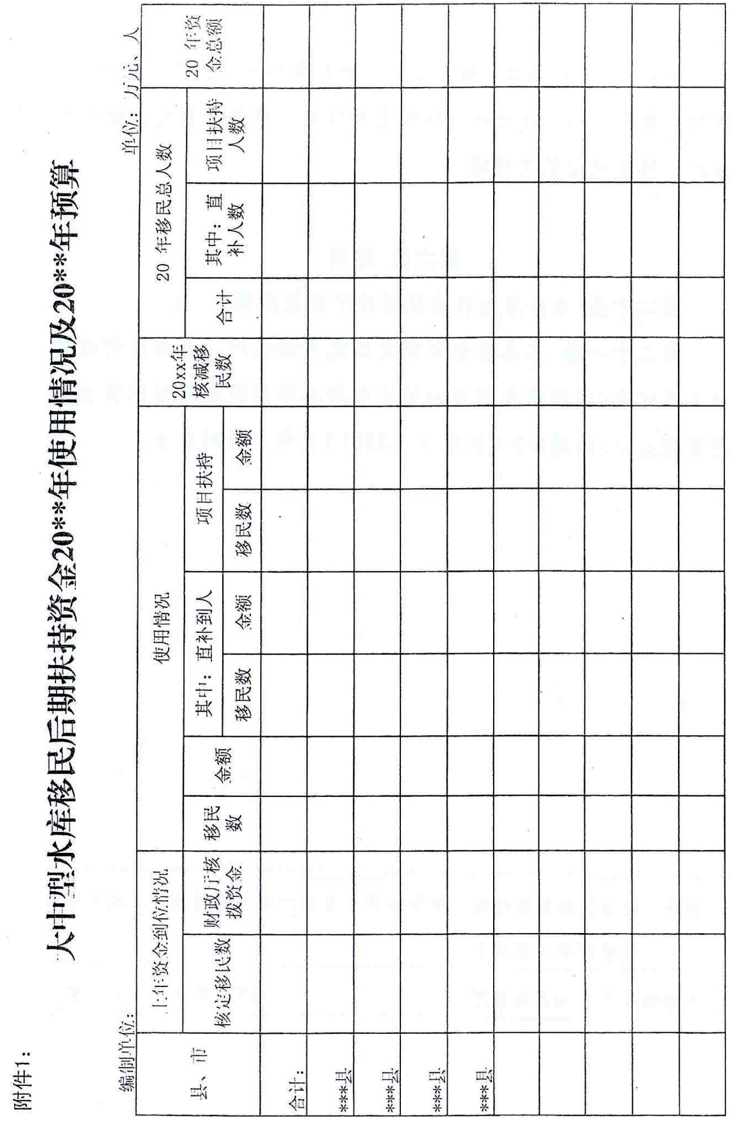
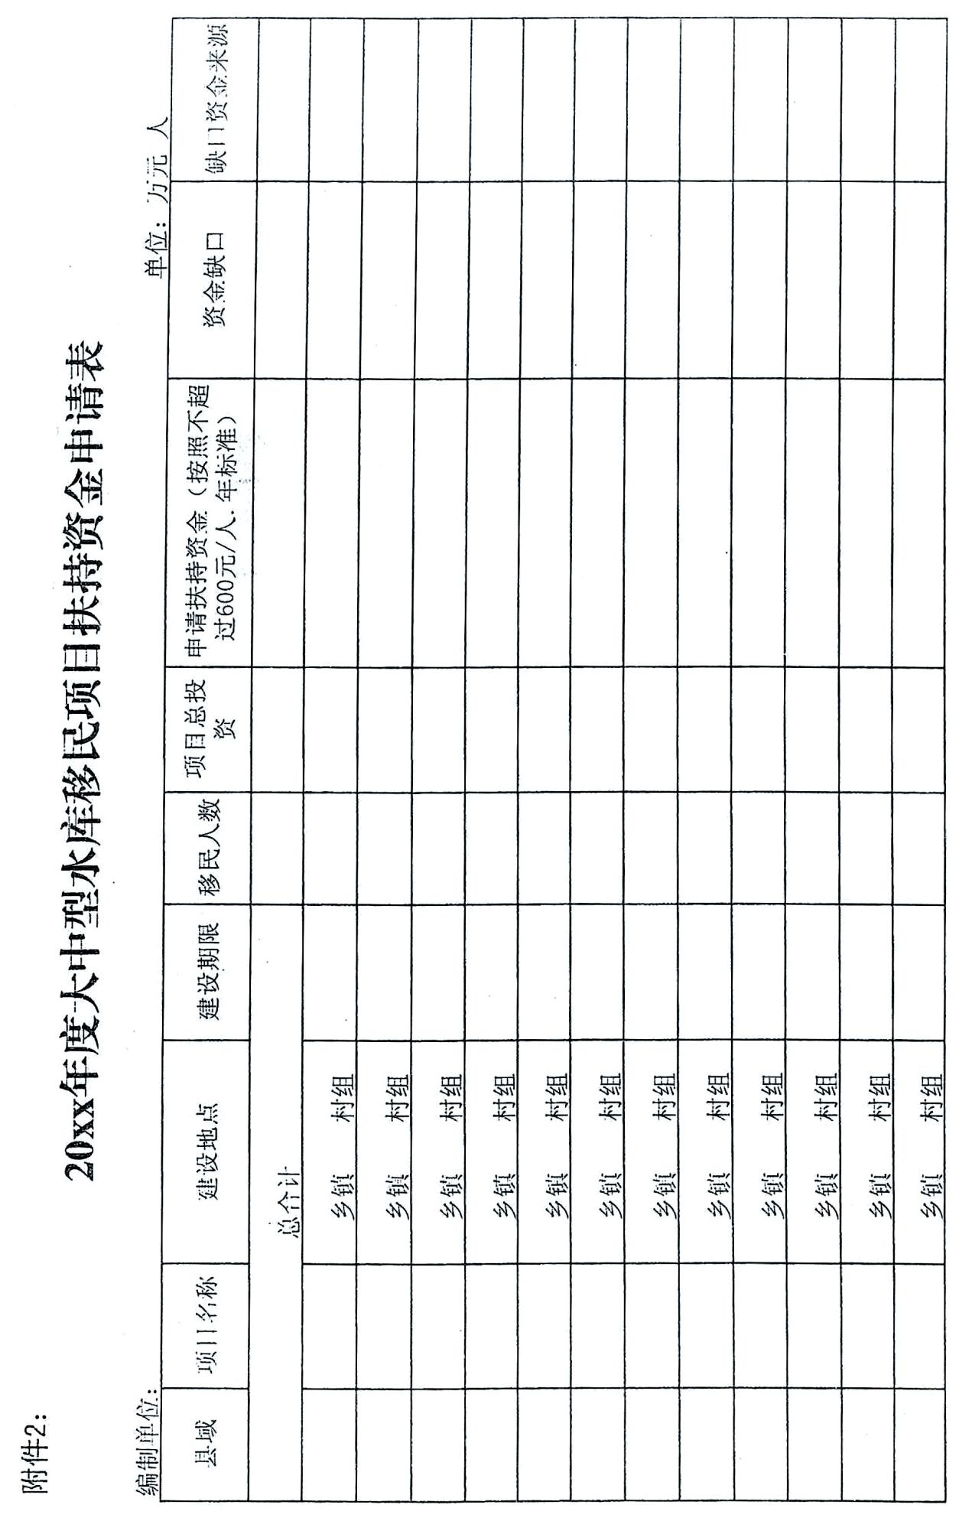
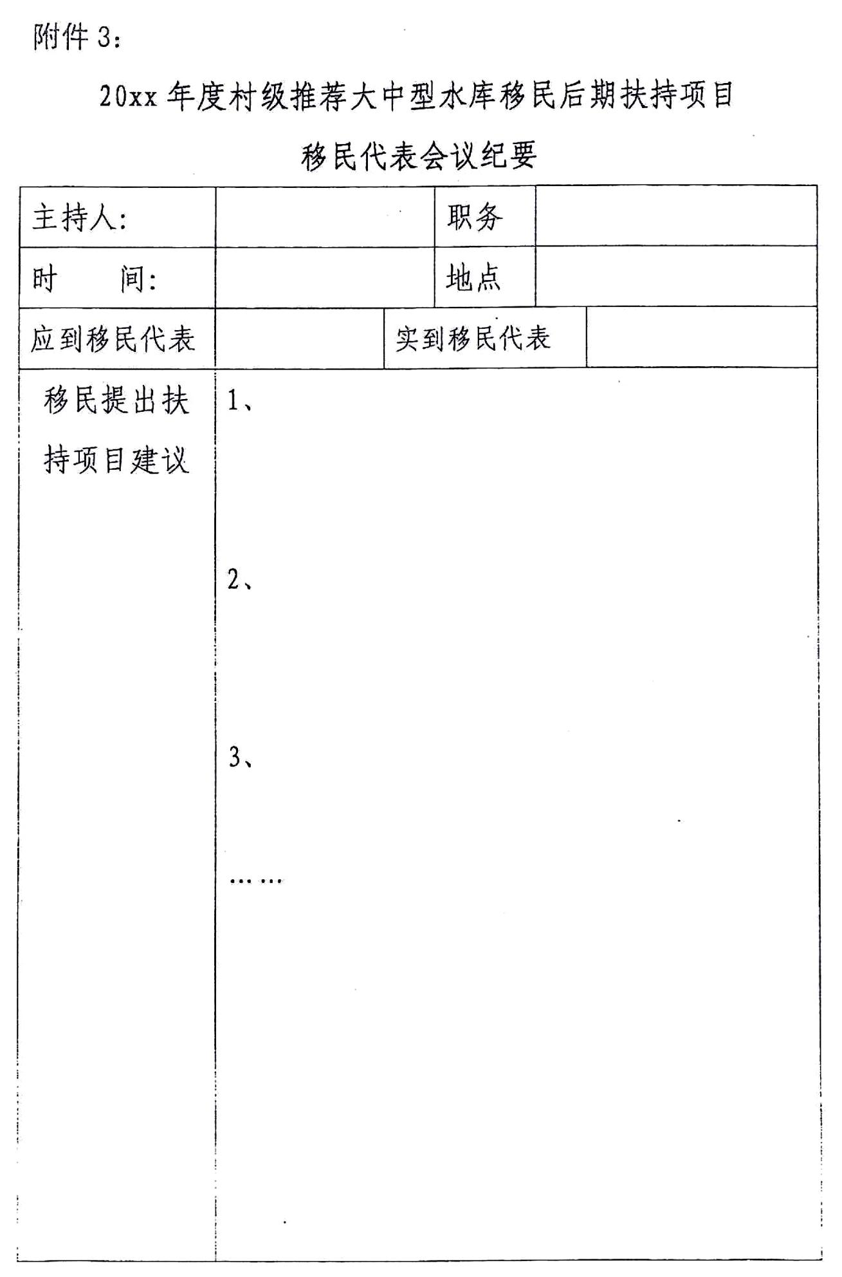
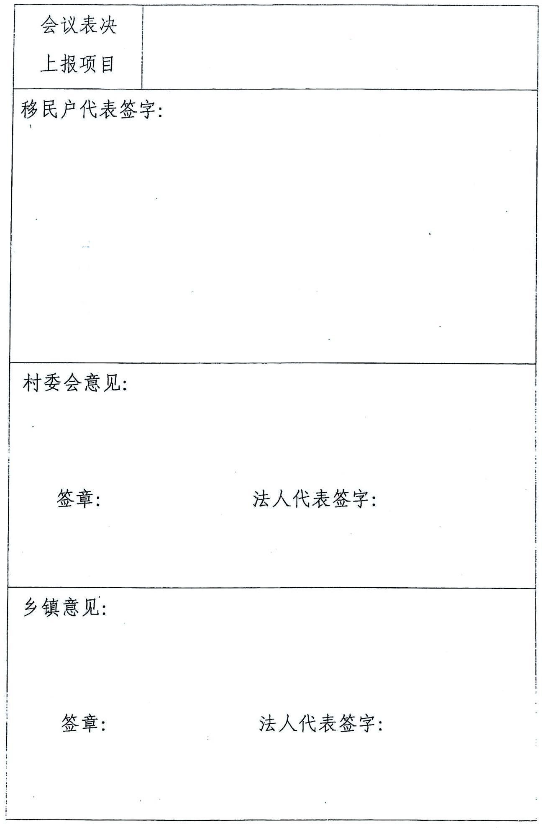
附件4：

项国建议书格式

一、封面格式：

项目建议书
项目名称：
建设地点：
编制单位：
编制时间：

二、正文部分：
(一)基本概况：需对项目实施地移民人数、移民
生产生活现状进行阐述。
(二)项目建设地点、规模、内容及项目建设期。
(三)项目投资估算及资金来源。
(四)项目建成后经济、社会及生态效益评价。
(五)其它需要说明的问题。

